Cyngor Dinas Caerdydd
Cynllun Cymorth Achredu’r Cyflog Byw ‘Gwirioneddol’ 2022/2023
Ffurflen Gais
Enw’r sefydliad:

Cyfeiriad:

Nifer y Gweithwyr:

Trosiant Blynyddol:

Ticiwch i gadarnhau bod eich sefydliad wedi dod yn sefydliad Cyflog Byw achrededig yn 2022/23 a bod eich Cytundeb Trwydded ynghlwm wrth y cais hwn.

Ticiwch i gadarnhau bod eich busnes yn meddiannu eiddo annomestig yn ardal Cyngor Caerdydd a bod eich busnes yn atebol am dalu Ardrethi Busnes ac nad yw mewn diffyg ariannol.
Ticiwch os ydych yn cydymffurfio â therfynau Cymorth Gwladwriaethol de minimis lle na ddylai busnes fod wedi derbyn cymorth gwladwriaethol dros 200,000 ewro (£230,000) yn ystod y 3 blynedd ddiwethaf (y flwyddyn gyfredol ynghyd â’r 2 flwyddyn cyn hynny). Mae cymorth gwladwriaethol yn cynnwys rhyddhad, grantiau, cyfradd llog a rhyddhad treth, cymorthdaliadau, gwarantau, ac ati.
Enw’r Banc
Cod Didoli
Rhif y Cyfrif

Enw’r Ymgeisydd:
Llofnod:
Dyddiad:
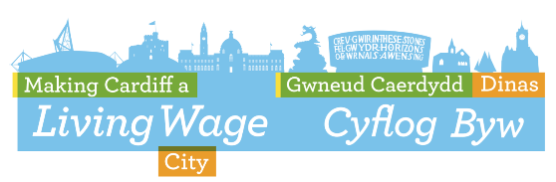
At ddefnydd y swyddfa:
Dyddiad achredu
Swm y dyfarniad | £
Dyddiad dyfarnu

